Buchvorstellung und Projektdokumentation
»Kunst im Umbau«
eine Berliner Projektreihe im Kontext urbaner Wohnraumverknappung
Siglinde Lang

ab 19. Februar 2020 im „sehsaal“, 1050 Wien

Vernissage mit Buchvorstellung und Projektdokumentation: Mittwoch, 19. Februar 2020, 19 Uhr
Zum Projekt spricht Siglinde Lang, Kuratorin und Projektleiterin
Ausstellungsdauer: 20.2. – 31.2.2020 | geöffnet jeweils MI, DO, FR 14-18 Uhr
Ausstellungsort: Kunst- & Projektraum „sehsaal“, 1050 Wien, Zentagasse 38/1 (Hofgebäude)
Eintritt frei!

Kann Kunst in Debatten um urbane Wohnraumverknappung, Zuzug und Gentrifizierung einen neutralen Beitrag leisten? Und wenn ja, welchen? Ausgehend von diesen Fragestellungen hat sich die Projektreihe 'Kunst im UmBau' in Berliner Mehrparteienhäuser begeben, die von Mieterhöhungen, Sanierungsmaßnahmen und der Aufteilung in Eigentumswohnungen betroffen sind. Intention war, einen offenen Kommunikationsraum für kontroverse Haltungen und divergierende Sichtweisen herzustellen.

Kontinuierlicher Bevölkerungswachstum in den Städten hat massive Auswirkungen auf urbane Wohnraumentwicklungen. Speziell in der deutschen Hauptstadt Berlin scheint sich der öffentliche Diskurs um leistbare Mieten oder finanzierbare Eigentumswohnungen zunehmend als Widerspruch eines (Grund)Rechts auf Wohnen zu wirtschaftlichen Interessen von Investor*innen, Bauherr*innen und Immobilienentwickler*innen zu manifestieren. Inwiefern Kunst in diesen Debatten um urbane Wohnraumverknappung, Zuzug und Gentrifizierung einen (neutralen) Beitrag leisten kann, war Ausgangsfrage von `Kunst im UmBau´.

Die kuratierte Projektreihe hat sich unmittelbar in Berliner Mehrparteienhäuser begeben, die von Sanierungsmaßnahmen, Mieterhöhungen und der Aufteilung in Eigentumswohnungen betroffen sind. Die insgesamt sieben künstlerischen Arbeiten positionier(t)en sich in halböffentlichen, halbprivaten Bereichen wie Stiegenhäusern, Innenhöfen und Eingangshallen. Intention war, einen offenen Kommunikationsraum und Austausch für kontroverse Interessen und divergierende Sichtweisen herzustellen.
Die dokumentative Ausstellung mit moderierter Buchvorstellung präsentiert die künstlerischen Arbeiten von Alexander Wolff, 44flavours, Pierre-Etienne Morelle, Jelena Fuzinato, Rubén D'hers und StudioAchtviertel und reflektiert die stattgefundenen Prozesse.

Das Buch ist im Jovis Verlag erschienen:
https://www.jovis.de/de/buecher/product/kunst-im-umbau.html
Kunst im Umbau
Eine Berliner Projektreihe im Kontext urbaner Wohnraumverknappung
Siglinde Lang, Klappenbroschur, 17 x 24 cm
208 Seiten, 80 farb. Abb., Deutsch
ISBN 978-3-86859-614-4

Siglinde Lang Biografie
Siglinde Lang ist freie Kulturwissenschaftlerin, Kuratorin und Dozentin. Ihre Forschungs- und Arbeitsschwerpunkte umfassen dezentrale Kulturarbeit, Kunst als gesellschaftliche Ressource und partizipative Kunstprojekte.
https://buero-kwp.net

Alexander Wolff
ist ein deutscher, in Berlin lebender Künstler (Malerei, Skulptur, Video). Er studierte an der Staatlichen Hochschule für Bildende Künste – Städelschule in Frankfurt am Main, der École nationale supérieure des beaux-arts de Paris sowie an der Akademie der Bildenden Künste Wien. https://de.wikipedia.org/wiki/Alexander_Wolff

44flavours (Julio Rölle / Sebastian Bagge)
arbeiten seit ihrem Studium an der Fachhochschule Bielefeld als Kunst‑und‑Design‑Duo eng zusammen. Im Dialog miteinander entstehen ihre Arbeiten in unterschiedlichen Medien wie Malerei, Installation, Skulptur oder Grafik. Seit 2011 unterrichten sie an der Fachhochschule Salzburg am Fachbereich für MultiMediaArt.
http://www.44flavours.com

Rubén D’hers
geboren in Venezuela, lebt und arbeitet als Künstler und Musiker in Berlin. Seine Soundinstallationen übersetzen die Variäteten von Geräuschen, Klängen und Tönen eines spezifischen Klangkörpers in Relation zur jeweiligen räumlichen und ortsbezogenen Singularität. http://rubendhers.net

Pierre-Etienne Morelle
folgt in seinen Installationen und Performances einem objektspezifischen und interaktiven Ansatz, wobei Spannkraft und Druck wesentliche Gestaltungselemente darstellen. Der in Frankreich geborene Künstler bezieht Gegenstände als auch die Betrachter*innen in sein jeweiliges Werk mit ein.
http://www.pemorelle.com

Jelena Fuzinato
ist in Bosnien geboren und lebt als Künstlerin in Berlin. Interaktiv und partizipativ agierend, setzt sie sich in Zeichnungen, Filmen, Installationen und Skulpturen mit den Relationen von kollektiven Gedächtnissen und individuellen Erinnerungen auseinander.
http://jelenafuzinato.com

Studio Achtviertel (Sarah Stella Bäcker / Irene Kriechbaum)
bewegt sich an den Schnittstellen von Raum, Grafik und Inhalten. In Ausstellungen, Interventionen im öffentlichen Raum und Vermittlungsformaten werden Projekte partizipativ, forschend und vor Ort realisiert. http://studioachtviertel.com

* * * * * *

Projektraum „sehsaal“
Der „sehsaal“, ist als Projektraum seit 2016 offen für künstlerische, architektonische und gesellschaftspolitische Artikulationen, die das gegenwärtige Raumverständnis reflektieren.
www.sehsaal.at

* * * * * * * * * * * * * * * * * *

Presse-Service & Fotos (high-resolution-Download): http://sehsaal.at/sehsaal/presse

Fotocredits:

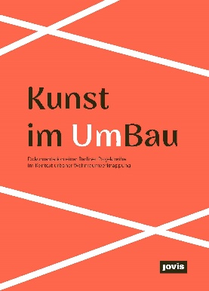
Cover: Kunst im Umbau
Eine Berliner Projektreihe im Kontext urbaner Wohnraumverknappung, von Siglinde Lang
Jovis Verlag Berlin, 2019
Abdruck honorarfrei bei Verlagsnennung
LINK: https://sehsaal.at/wp-content/uploads/2019/12/Kunst_im_Umbau_Cover_Druck.jpg

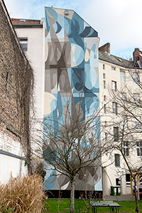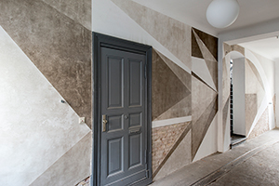

Alexander Wolff: Rich, Hard, Poor, Soft., 2018, Berlin-Neukölln
Foto © Philipp Külker
Abdruck honorarfrei bei Namensnennung
Links: https://sehsaal.at/wp-content/uploads/2019/12/kunstimumbau_alexander-wolff_hard-poor-soft2__-scaled.jpg
Rechts: https://sehsaal.at/wp-content/uploads/2019/12/kunstimumbau_alexander-wolff_hard-poor-soft__-scaled.jpg

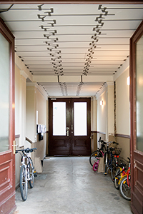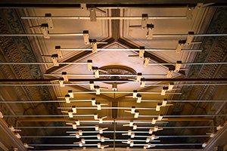
Pierre-Etienne Morelle, Interstice, 2018, Berlin-Kreuzberg
Foto © Philipp Külker
Abdruck honorarfrei bei Namensnennung
Links: https://sehsaal.at/wp-content/uploads/2019/12/kunstimumbau_pierre-etienne-morelle_interstice2__-scaled.jpg
Rechts: https://sehsaal.at/wp-content/uploads/2019/12/kunstimumbau_pierre-etienne-morelle_interstice__-scaled.jpg

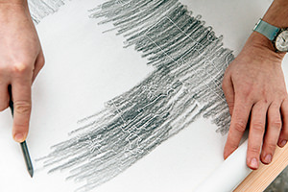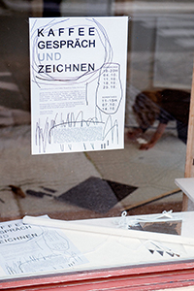
Jelena Fuzinato: 30153,846153846153846. Berlin-Kreuzberg 2018
Foto © Philipp Külker
Abdruck honorarfrei bei Namensnennung
Links: https://sehsaal.at/wp-content/uploads/2019/12/Jelena-Fuzinato-30153846153846153846_-1__-scaled.jpg
Rechts: https://sehsaal.at/wp-content/uploads/2019/12/Jelena-Fuzinato-30153846153846153846_-2__-scaled.jpg

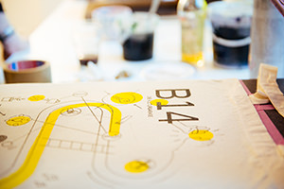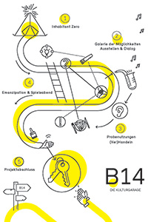
StudioAchtviertel (Sarah Stella Bäcker/Irene Kriechbaum): Die Kulturgarage. Berlin-Moabit 2018/2019.
Foto © Philipp Külker
Abdruck honorarfrei bei Namensnennung
Links: https://sehsaal.at/wp-content/uploads/2019/12/StudioAchtviertel_kulturgarage-1__-scaled.jpg
Rechts: https://sehsaal.at/wp-content/uploads/2019/12/StudioAchtviertel_kulturgarage-2__.jpg

